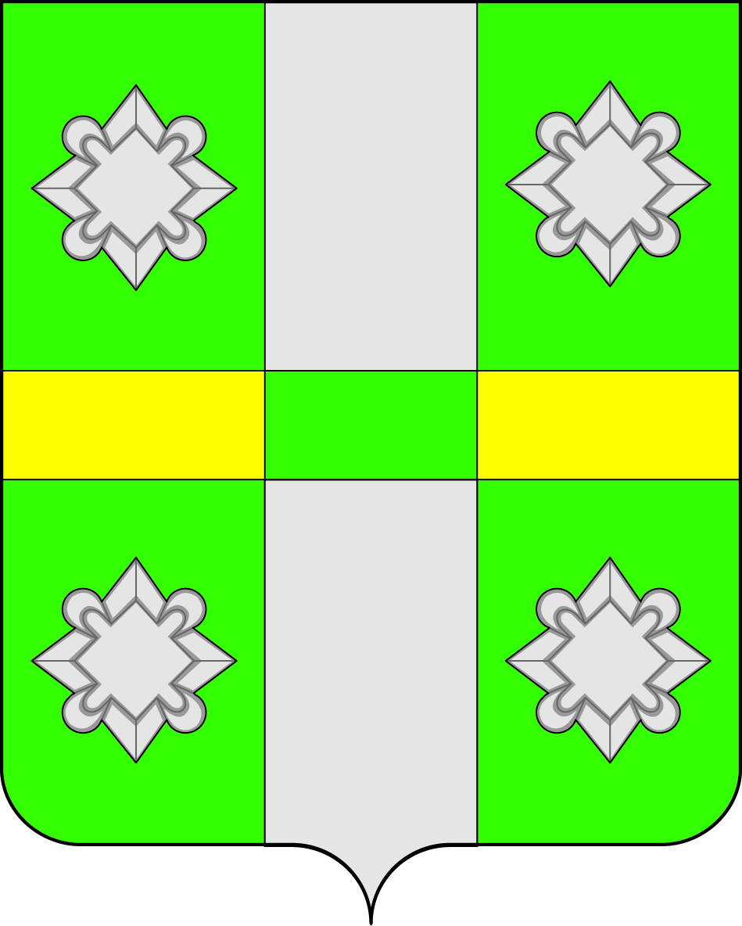

Российская Федерация
Иркутская область
А Д М И Н И С Т Р А Ц И Я
Городского поселения
Тайтурского муниципального образования
ПОСТАНОВЛЕНИЕ
От «16» марта 2018 года № 79
п. Тайтурка

О внесении изменений в Муниципальную программу
«Благоустройство территории городского поселения Тайтурского муниципального образования на 2017-2020 г.»

В связи с уточнением перечня мероприятий Подпрограммы 1 «Осуществление дорожной деятельности на территории городского поселения Тайтурского муниципального образования на 2017-2020 годы» муниципальной программы «Благоустройство территории городского поселения Тайтурского муниципального образования на 2017-2020 г.», в соответствии с Порядком принятия решений о разработке, формировании, утверждении, реализации и оценки эффективности реализации муниципальных программ городского поселения Тайтурского муниципального образования, утвержденным постановлением администрации городского поселения Тайтурского о муниципального образования от 10.11.2017г. №257, руководствуясь ст.179 Бюджетного кодекса РФ, Федеральным Законом № 131-ФЗ от 06.10.2003г. «Об общих принципах организации местного самоуправления в Российской Федерации», на основании ст.ст. 23, 46 Устава городского поселения Тайтурского муниципального образования, администрация городского поселения Тайтурского муниципального образования
П О С Т А Н О В Л Я Е Т:

1. Внести изменения в муниципальную программу «Благоустройство территории городского поселения Тайтурского муниципального образования на 2017-2020 г.», утвержденную постановлением администрации городского поселения Тайтурского муниципального образования от 09.11.2016 года № 260, с изменениями от 14.11.2017г. № 269 (далее - Программа):
1.1. В Разделе 1 Паспорта муниципальной программы в таблице Строку «Ресурсное обеспечение муниципальной программы» изложить в следующей редакции:

Ресурсное обеспечение муниципальной программы | Финансирование программных мероприятий осуществляется за счет средств бюджета городского поселения Тайтурского муниципального образования, бюджета Иркутской области, федерального бюджета и иных источников. Финансирование, предусмотренное в плановом периоде 2017-2020 годов, может быть уточнено при формировании проектов решений о бюджете поселения на 2017, 2018, 2019, 2020 годы.  Общий объем финансирования Программы составляет: в 2017-2020 годах – 19 123,55 тыс. руб., в том числе из местного бюджета - 16 047,85 тыс. руб., из областного бюджета – 3 075,70 тыс. руб.  по годам:  2017 г. – 8 620,47 тыс. руб. в том числе из местного бюджета – 7 288,37 тыс. руб., из областного бюджета - 1 332,10 тыс. руб.  2018 г. - 4 795,48 тыс. руб., в том числе из местного бюджета - 3 051,88 тыс. руб., из областного бюджета – 1 743,6 тыс. руб.  2019 г. – 2 841,0 тыс. руб., в том числе из местного бюджета - 2 841,0 тыс. руб., из областного бюджета - тыс. руб.  2020 г. – 2 866,6 тыс. руб., в том числе из местного бюджета - 2 866,6 тыс. руб., из областного бюджета - тыс. руб.

1.2. Раздел 7 Ресурсное обеспечение программы изложить в следующей редакции:
Общий объем финансирования Программы составляет: в 2017-2020 годах – 19 123,55 тыс. руб., в том числе из местного бюджета - 16 047,85 тыс. руб., из областного бюджета – 3 075,70 тыс. руб.
по годам:
2017 г. – 8 620,47 тыс. руб. в том числе из местного бюджета – 7 288,37 тыс. руб., из областного бюджета - 1 332,10 тыс. руб.
2018 г. - 4 795,48 тыс. руб., в том числе из местного бюджета - 3 051,88 тыс. руб., из областного бюджета – 1 743,6 тыс. руб.
2019 г. – 2 841,0 тыс. руб., в том числе из местного бюджета - 2 841,0 тыс. руб., из областного бюджета - тыс. руб.
2020 г. – 2 866,6 тыс. руб., в том числе из местного бюджета - 2 866,6 тыс. руб., из областного бюджета - тыс. руб.
Приложение № 1, таблица № 5, 6.
1.3. Строку «Ресурсное обеспечение подпрограммы» в Паспорте Подпрограммы 1 «Осуществление дорожной деятельности на территории городского поселения Тайтурского муниципального образования на 2017-2020 годы» изложить в следующей редакции:

Ресурсное обеспечение подпрограммы | Финансирование мероприятий подпрограммы осуществляется за счет средств бюджета городского поселения Тайтурского муниципального образования, бюджета Иркутской области, федерального бюджета и иных источников. Финансирование, предусмотренное в плановом периоде 2017-2020 годов, может быть уточнено при формировании проектов решений о бюджете поселения на 2017, 2018, 2019, 2020 годы.  Всего: 15 184,91тыс. руб., в том числе из местного бюджета – 13 445,02 тыс. руб., из областного бюджета – 1739,89 тыс. руб., в том числе по годам:  2017г. – 7 648,23 тыс. руб. в том числе из местного бюджета – 6 656,70 тыс. руб., из областного бюджета – 991,53 тыс. руб.  2018г. – 3 134,08 тыс. руб. в том числе из местного бюджета – 2 385,72 тыс. руб., из областного бюджета – 748,36 тыс. руб.  2019г. – 2 188,5 тыс. руб. в том числе из местного бюджета – 2 188,5 тыс. руб., из областного бюджета – тыс. руб.  2020г. - 2 214,1 тыс. руб. в том числе из местного бюджета – 2 214,1 тыс. руб., из областного бюджета – тыс. руб.

1.4. Абзац 3 в Разделе «Ресурсное обеспечение подпрограммы» в Подпрограмме «Осуществление дорожной деятельности на территории городского поселения Тайтурского муниципального образования на 2017-2020 годы» изложить в следующей редакции:
Финансирование мероприятий подпрограммы осуществляется за счет средств бюджета городского поселения Тайтурского муниципального образования, бюджета Иркутской области, федерального бюджета и иных источников. Финансирование, предусмотренное в плановом периоде 2017-2020 годов, может быть уточнено при формировании проектов решений о бюджете поселения на 2017, 2018, 2019, 2020 годы.

На реализацию мероприятий Подпрограммы потребуется всего: 15 184,91тыс. руб., в том числе из местного бюджета – 13 445,02 тыс. руб., из областного бюджета – 1739,89 тыс. руб., в том числе по годам:

2017г. – 7 648,23 тыс. руб. в том числе из местного бюджета – 6 656,70 тыс. руб., из областного бюджета – 991,53 тыс. руб.

2018г. – 3 134,08 тыс. руб. в том числе из местного бюджета – 2 385,72 тыс. руб., из областного бюджета – 748,36 тыс. руб.

2019г. – 2 188,5 тыс. руб. в том числе из местного бюджета – 2 188,5 тыс. руб., из областного бюджета – тыс. руб.

2020г. - 2 214,1 тыс. руб. в том числе из местного бюджета – 2 214,1 тыс. руб., из областного бюджета – тыс. руб.

1.5. Приложение 1 Таблица 2 «Перечень подпрограмм и основных мероприятий муниципальной программы «Благоустройство территории городского поселения Тайтурского муниципального образования на 2017-2020 г.» в Подпрограмме «Осуществление дорожной деятельности на территории городского поселения Тайтурского муниципального образования на 2017-2020 годы» дополнить пунктом 1.8 следующего содержания:

1.8 | - разработка программы комплексного развития транспортной инфраструктуры | Администрация городского поселения Тайтурского МО | 2017г | 2020г | Увеличение доли площадей благоустроенных территорий от общей площади населенных пунктов г.п. Тайтурского МО к 2021 году составит 30% | Доля площадей благоустроенных территорий от общей площади населенных пунктов г.п. Тайтурского МО

1.6. Приложение 1 Таблица 5 к Программе изложить в следующей редакции:
Ресурсное обеспечение реализации муниципальной программы «Благоустройство территории городского поселения Тайтурского муниципального образования на 2017-2020г.»
Наименование программы, подпрограммы, ведомственной целевой программы, основного мероприятия, мероприятия | Ответственный исполнитель, соисполнители, участники, исполнители мероприятий
 |  | первый год действия программы  2017 | второй год действия программы  2018 | третий год действия программы 2019 | год  завершения действия программы  2020 | всего
1 | 2 | 3 | 4 | 5 |  | 6
Программа «Благоустройство территории городского поселения Тайтурского муниципального образования на 2017-2020 г.» | всего, в том числе: | 8620,47 | 4795,48 | 2841,0 | 2866,6 | 19123,55
 | Администрация городского поселения Тайтурского МО | 8620,47 | 4795,48 | 2841,0 | 2866,6 | 19123,55
Мероприятие: Проведение месячников санитарной очистки, уборка несанкционированных свалок | Администрация городского поселения Тайтурского МО | 30,0 | 90,0 | 90,0 | 90,0 | 300,0
Мероприятие: приобретение мотокосы, снегоуборщика, иного инвентаря и оборудования | Администрация городского поселения Тайтурского МО | 60,0 | 0 | 0 | 0 | 60,0
Мероприятие: Приобретение инвентаря для благоустройства населенных пунктов | Администрация городского поселения Тайтурского МО | 24,0 | 15,0 | 15,0 | 15,0 | 69,0
Мероприятие: Общественные работы по благоустройству на территории ТМО | Администрация городского поселения Тайтурского МО | 5,6 | 42,55 | 42,55 | 42,55 | 133,25
Мероприятие: Организация отлова бродячих животных | Администрация городского поселения Тайтурского МО | 45,0 | 45,0 | 45,0 | 45,0 | 180,0
Мероприятие: Организация и проведение конкурса по благоустройству | Администрация городского поселения Тайтурского МО | 5,0 | 5,0 | 5,0 | 5,0 | 20,0
Мероприятие: Приобретение урн, мусорных контейнеров, скамеек, остановочного павильона и др. | Администрация городского поселения Тайтурского МО | 219,52 | 18,7 | 18,7 | 18,7 | 275,62
Мероприятие: Установка урн, скамеек и др. оборудования | Администрация городского поселения Тайтурского МО | 0 | 30,0 | 0 | 0 | 30,0
Мероприятие: Кадастровые работы, оценка | Администрация городского поселения Тайтурского МО | 70,0 | 70,0 | 70,0 | 70,0 | 280,0
Мероприятие: Обрезка деревьев | Администрация городского поселения Тайтурского МО | 60,0 | 0 | 100,0 | 100,0 | 260,0
Подпрограмма 1«Осуществление дорожной деятельности на территории городского поселения Тайтурского муниципального образования на 2017-2020 годы». | Всего | 7 648,23 | 3134,08 | 2 188,5 | 2 214,1 | 15 184,91
 | Администрация городского поселения Тайтурского муниципального образования | 7 648,23 | 3134,08 | 2 188,5 | 2 214,1 | 15 184,91
Мероприятие: Содержание и ремонт автомобильных дорог общего пользования местного значения | Администрация городского поселения Тайтурского муниципального образования | 7 274,23 | 2771,038 | 2 158,5 | 2 184,1 | 14 387,868
Мероприятие: Приобретение и установка дорожных знаков | Администрация городского поселения Тайтурского муниципального образования | 30,0 | 17,60 | 30,0 | 30,0 | 107,60
Мероприятие: Разработка проекта организации дорожного движения, схем дислокации дорожных знаков и схем дорожной разметки автомобильных дорог общего пользования местного значения | Администрация городского поселения Тайтурского муниципального образования | 344,0 | 140,53 | 0 | 0 | 484,53
Мероприятие: нанесение дорожной разметки | Администрация городского поселения Тайтурского муниципального образования | 0 | 135,612 | 0 | 0 | 135,612
Мероприятие: разработка программы комплексного развития транспортной инфраструктуры | Администрация городского поселения Тайтурского муниципального образования | 0 | 69,3 | 0 | 0 | 69,3
Подпрограмма 2 «Развитие систем уличного освещения Тайтурского муниципального образования» на 2017-2020 годы | всего | 453,12 | 1 345,15 | 266,25 | 266,25 | 2 330,77
 | Администрация городского поселения Тайтурского муниципального образования | 453,12 | 1 345,15 | 266,25 | 266,25 | 2 330,77
Мероприятие: Укрепление материальной базы уличного освещения, повышение надежности и электробезопасности. | Администрация городского поселения Тайтурского муниципального образования | 453,12 | 1 345,15 | 266,25 | 266,25 | 2 330,77

1.7. Приложение 1 Таблица 6 к Программе изложить в следующей редакции:

Прогнозная (справочная) оценка ресурсного обеспечения реализации муниципальной программы за счет всех источников финансирования
«Благоустройство территории городского поселения Тайтурского муниципального образования на 2017-2020 г.»
Наименование программы, подпрограммы, ведомственной целевой программы, основного мероприятия | Ответственный исполнитель, соисполнители, участники, исполнители мероприятий | Источники финансирования
 |  |  | первый год действия программы  2017 | второй год действия программы  2018 |  | третий год  з действия программы  2019 | год завершения действия программы 2020 | всего
1 | 2 | 3 | 4 | 5 |  | 6 |  | 7
Программа «Благоустройство территории городского поселения Тайтурского муниципального образования на 2017-2019 г.» | всего, в том числе: | всего | 8620,47 | 4795,48 |  | 2841,0 | 2866,6 | 19123,55
 |  | областной бюджет (ОБ) | 1 332,10 | 1 743,6 |  | 0 | 0 | 3 075,70
 |  | средства, планируемые к привлечению из федерального бюджета (ФБ) | 0 | 0 |  | 0 | 0 | 0
 |  | местный бюджет (МБ) | 7 288,37 | 3 051,88 |  | 2 841,0 | 2 866,6 | 16 047,85
 |  | иные источники (ИИ) | 0 | 0 |  | 0 | 0 | 0
 | ответственный исполнитель программы | всего | 8 620,47 | 4 795,48 |  | 2841,0 | 2866,6 | 19 123,55
 |  | областной бюджет (ОБ) | 1 332,10 | 1 743,6 |  | 0 | 0 | 3 075,70
 |  | средства, планируемые к привлечению из федерального бюджета (ФБ) | 0 | 0 |  | 0 | 0 | 0
 |  | местный бюджет (МБ) | 7 288,37 | 3 051,88 |  | 2 841,0 | 2 866,6 | 16 047,85
 |  | иные источники (ИИ) | 0 | 0 |  | 0 | 0 | 0
Подпрограмма 1 «Осуществление дорожной деятельности на территории городского поселения Тайтурского муниципального образования на 2017-2019 годы». | всего, в том числе: | всего | 7 648,23 | 3134,08 |  | 2 188,5 | 2 214,1 | 15 184,91
 |  | областной бюджет (ОБ) | 991,53 | 748,36 |  | 0 | 0 | 1739,89
 |  | средства, планируемые к привлечению из федерального бюджета (ФБ) | 0 | 0 |  | 0 | 0 | 0
 |  | местный бюджет (МБ) | 6656,70 | 2 385,72 |  | 2 188,5 | 2 214,1 | 13 445,02
 |  | иные источники (ИИ) | 0 | 0 |  | 0 | 0 | 0
 | ответственный исполнитель подпрограммы (соисполнитель муниципальной программы) | всего | 7 648,23 | 3134,08 |  | 2 188,5 | 2 214,1 | 15 184,91
 |  | областной бюджет (ОБ) | 991,53 | 748,36 |  | 0 | 0 | 1739,89
 |  | средства, планируемые к привлечению из федерального бюджета (ФБ) | 0 | 0 |  | 0 | 0 | 0
 |  | местный бюджет (МБ) | 6656,70 | 2 385,72 |  | 2 188,5 | 2 214,1 | 13 445,02
 |  | иные источники (ИИ) | 0 | 0 |  | 0 | 0 | 0
Подпрограмма 2 «Развитие систем уличного освещения Тайтурского муниципального образования» на 2017-2019 годы | всего, в том числе: | всего | 453,12 | 1 345,15 |  | 266,25 | 266,25 | 2 330,77
 |  | областной бюджет (ОБ) | 152,49 | 995,24 |  | 0 | 0 | 1147,73
 |  | средства, планируемые к привлечению из федерального бюджета (ФБ) | 0 | 0 |  | 0 | 0 | 0
 |  | местный бюджет (МБ) | 300,63 | 349,91 |  | 266,25 | 266,25 | 1 183,04
 |  | иные источники (ИИ) | 0 | 0 |  | 0 | 0 | 0
 | ответственный исполнитель подпрограммы (соисполнитель муниципальной программы) | всего | 453,12 | 1 345,15 |  | 266,25 | 266,25 | 2 330,77
 |  | областной бюджет (ОБ) | 152,49 | 995,24 |  | 0 | 0 | 1147,73
 |  | средства, планируемые к привлечению из федерального бюджета (ФБ) | 0 | 0 |  | 0 | 0 | 0
 |  | местный бюджет (МБ) | 300,63 | 349,91 |  | 266,25 | 266,25 | 1 183,04
 |  | иные источники (ИИ) | 0 | 0 |  | 0 | 0 | 0
Основные мероприятия муниципальной программы | всего, в том числе: | всего | 519,12 | 316,25 |  | 386,25 | 386,25 | 1 607,87
 |  | областной бюджет (ОБ) | 188,08 | 0 |  | 0 | 0 | 188,08
 |  | средства, планируемые к привлечению из федерального бюджета (ФБ) | 0 | 0 |  | 0 | 0 | 0
 |  | местный бюджет (МБ) | 331,04 | 316,25 |  | 386,25 | 386,25 | 1 419,79
 |  | иные источники (ИИ) | 0 | 0 |  | 0 | 0 | 0
 | ответственный исполнитель программы (соисполнитель муниципальной программы) | всего | 519,12 | 316,25 |  | 386,25 | 386,25 | 1 577,87
 |  | областной бюджет (ОБ) | 188,08 | 0 |  | 0 | 0 | 188,08
 |  | средства, планируемые к привлечению из федерального бюджета (ФБ) | 0 | 0 |  | 0 | 0 | 0
 |  | местный бюджет (МБ) | 331,04 | 316,25 |  | 386,25 | 386,25 | 1 419,79
 |  | иные источники (ИИ) | 0 | 0 |  | 0 | 0 | 0

2. Ведущему специалисту по бюджетно-финансовой политике администрации городского поселения Тайтурского муниципального образования (Клыш Е.В.) предусмотреть при формировании бюджета денежные средства для реализации программы «Благоустройство территории городского поселения Тайтурского муниципального образования на 2017-2020г.».
3. Ответственность за выполнение Программы возложить на специалиста по землепользованию, архитектуре, градостроительству и благоустройству администрации городского поселения Тайтурского муниципального образования - Е.Н. Соболеву и главного специалиста по муниципальному хозяйству – Е.А. Акудович.
4. Ведущему специалисту по кадровым вопросам и делопроизводству (Гребневой К.В.) опубликовать настоящее постановление в средствах массовой информации.
5. Контроль за исполнением постановления оставляю за собой.

Глава городского поселения
Тайтурского муниципального
образования С.В. Буяков

